**FIN EN MENTE**: Que el estudiante identifique la comunicación como el medio de generar relaciones enriquecidas de mensajes claros y cordiales entre los seres humanos

**DOCENTE: ADRIANA MARCELA PÉREZ RODRIGUEZ**

**ESTUDIANTE: _________________________________________________________**

**FECHA DE INICIO: ______ FECHA DE TERMINACIÓN O ENTREGA___________**

**PREGUNTA GENERADORA:** ¿Cuáles formas de comunicación conoces entre los seres humanos?

**TEMA: Elementos de la comunicación: Medios de comunicación – El periódico, la televisión, la internet.**

**Motivación:**

1. Observa y responde: -----¿Quién envía el mensaje? -------¿Quién lo recibe? ------¿Cuál es el mensaje?

Buen día, señor alcalde.

Buenos días, que gusto hablar contigo hoy



1. OBSERVA LA IMAGEN Y COMPLETA LA FICHA:



¡Calma tu sed! ¡Tómate un jugo Frutoya!

|  |
| --- |
| EMISOR: |
| RECEPTOR: |
| CÓDIGO |
| MENSAJE |
| CANAL |

1. Responde en tú cuaderno:

¿Qué periódicos conoces?

¿En tú casa compran periódico?

¿Quiénes lo leen?

¿Qué es lo que más te gusta leer?

Describe la imagen que ves.

¿Cuáles secciones del periódico conoces?

¿A qué sección del periódico pertenece?

Redacta una noticia acerca del cumpleaños de Ibagué, consulta las celebraciones que se dieron.

1. Acerca de la televisión responde:
2. ¿Cuál es tu programa favorito?
3. Menciona dos programas informativos y dos recreativos
4. Escribe 3 recomendaciones para escoger un programa de televisión
5. Completa el cuadro:

|  |  |
| --- | --- |
| ASPECTOS POSITIVOS | ASPECTOS NEGATIVOS |
|  |  |
|  |  |
|  |  |
|  |  |

1. Completa la ficha de tu programa de televisión favorito:

|  |
| --- |
| Nombre del programa |
| Personajes |
| ¿De qué se trata? |
| Episodio o capitulo que más te ha gustado |

1. Pregúntale a tus padres o un familiar la siguiente información:

|  |
| --- |
| Nombre del programa |
| Personajes |
| ¿De qué se trata? |
| Episodio o capitulo que más te ha gustado |

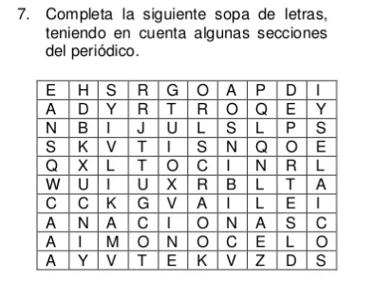

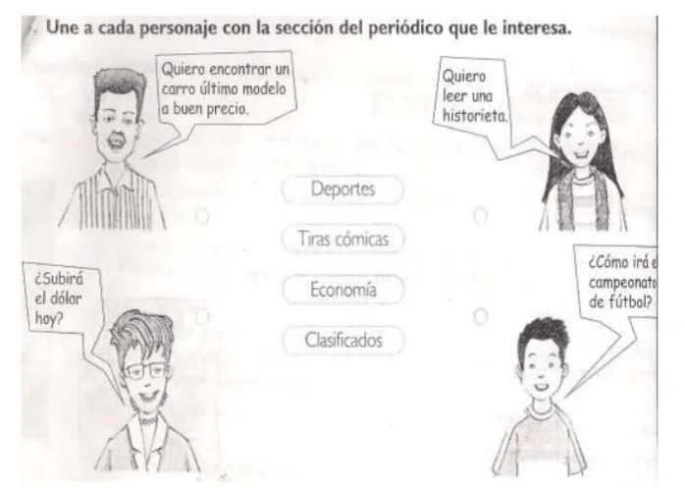

8.

9.

